网络视频会议系统解决方案

建
议
书

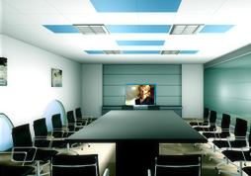

目 录
第一章 引 言 3
第二章 项目分析 5
第三章 系统的功能和特点 6
3.1视频会议系统功能 6
3.2视频会议系统特点 6
第四章 系统设计和实现 8
4.1 系统设计原则 8
4.2 系统介绍 9
4.3 会场设计 11
第五章 系统培训 13
5.1培训计划 13
5.2培训目的 13
5.3培训课程 13
5.4培训的材料和文件 13
5.5培训地点 14
第六章 售后服务 14
6.1服务期限 14
6.2服务费用 14
6.3保修服务方式 14
6.4技术升级服务 15
6.5维护保养服务 15

第一章 引 言
在科技与社会飞速发展的今天，人们在日常生活和工作中占有和接触的信息量越来越大，因此人们之间的信息交流和沟通也就变得越来越频繁，越来越重要。传统的通讯方式如电话、传真等无法达到“面对面”的沟通效果，网络视频会议系统正是一套可以支持人们远距离进行实时信息交流、开展协同工作的应用系统。它可以把不同地点任一会场实时的现场场景和语音互连起来，同时向与会者提供分享听觉和视觉的空间，使各方入会用户有“面对面”交谈的感觉。同时网络视频会议系统还是一种现代化的办公系统，可以实时传输视频与音频信息，使协作成员可以远距离进行直观、真实的视音频交流，利用多媒体技术的支持，视频会议系统可以帮助使用者对工作中各种信息进行处理，如共享数据、共享应用程序等，从而构造出一个多人共享的工作空间。
随着社会的发展和网络技术的飞速发展，网络视频会议的应用越来越广泛，可以在TCP/IP的网络平台上，实现先进的视频会议与多媒体数据交互功能。降低出差开支、减少出差时间和降低由于出差带来的危险性已经不仅仅是使用网络视频会议系统的唯一原因，由于网络视频会议允许用户在任何网络相通的地方都可以在可视的情况下交换各种信息，因而它几乎能够应用于任何情况下，提高通信的质量和效率。无论是企业进行远程产品展示、远程技术支持、远程招聘；学校进行远程教学；还是医院实现远程会诊，远程手术指导和交流；证券金融业进行在线股评、大盘分析；甚至是军队进行高效率地指挥部队、获得一线情报，都将网络视频会议演变成为一种能带来竞争优势的实用性工具。
我司积累多年从事音视频技术的开发和分布式网络应用的经验和技术积累，针对网络视频会议的视频音频质量、数据共享、灵活性以及易用性、可靠性和易管理性等应用特点，致力于为各行各业提供远程异地办公、沟通管理和高效互通的交互式多媒体沟通工具以及一整套完整的视讯解决方案，全力打造新一代的网络视频会议系统。
网络视频会议系统是多媒体通讯时代对传统会议模式的一次革命，它集视频、音频和数据通讯于一体，运用H263、H263＋，H263++，H264、MPEG－4等多媒体压缩技术和流媒体多点转发控制技术，满足运行在局域网、广域网或因特网上，电信级的稳定性和安全性可以在结合电子办公的建设同时，满足从几十人的小规模乃至上万人规模的需要，实现点对点、多对点的实时远程视频会议、远程办公协作，远程教学和培训，远程医疗，军事指挥、视频应急指挥调度，同时满足用户不同地域、不同区域的各级机构之间高效率召开日常会议、学习培训、技术交流、即时通讯等活动；
网络视频会议系统正是以其高质量的视频效果、业内领先的音质水平、优秀的网络传输适应性和丰富的特色会议功能大大丰富网络会议系统的应用特性，系统强大的兼容性特点能够支持标准的H323协议和SIP协议，能与硬件会议和软件会议终端互联互通等特点独树一帜。适用于政府、金融、电信、司法、银行、证券、保险、教育、医疗、税务、商业和企事业等各行各业。
此外网络视频会议系统具备“统一平台统一通信”的特点，预留模块接口，可以针对项目用户以后的进一步兼容性和系统升级，可与安格视集中监控管理系统进行完美结合，平滑升级到高系统集成化的安格视网络视频指挥调度系统。

第二章 项目分析
本网络视频会议系统项目是在利用现有的网络链路的基础上，根据客户的实际现状进行统一部署。
整个系统将包括主会场、分会场和线路传输网络的建设。
具体内容如下表：
项目内容 | 说明
主会场（1个） | 位于广州总部的会议厅
分会场（7个） | 其中5个分布的佛山、三水、顺德、肇庆、深圳5个地区为固定会场，其余2个采用移动终端形式。
传输线路 | 电信的VPN网，均有固定IP地址，并且5个分会场均可以提供上行1M的网络带宽，主会场具备上下行为3M的网络带宽
系统的网络拓扑架构图如下所示：
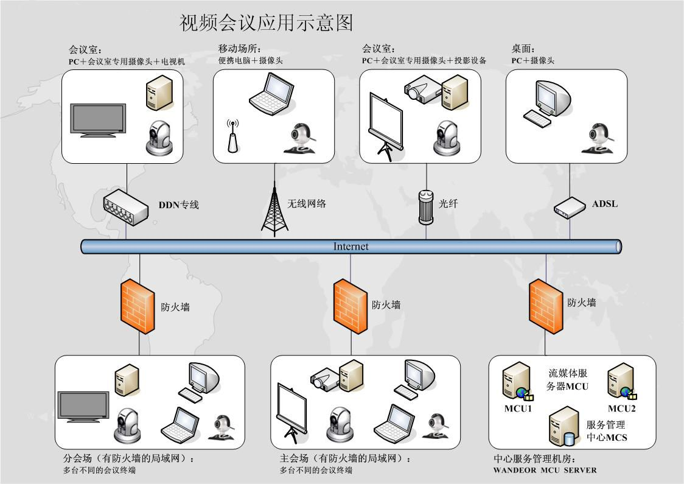

第三章 系统的功能和特点

3.1视频会议系统优势特点
1、高质量的视频会议效果
- 支持Mpeg4、H263、H263+、H263++、H264等多种视频编解码标准，并且结合多项视频优化技术，使之利用较低的系统资源，提供清晰流畅、逼真细腻的会议视频效果。
- 支持GSM6.10、G723.1、G722、NB、WB、UWB等多种音频编解码标准，客户可以根据实时网络情况选择合适的音频编码来达到最佳声音效果，再配合自动回音消除技术、背景噪音抑制技术、自动增益控制技术、静音检测技术、防止声音抖动技术，可实现高保真的会议音频效果。
- 支持智能丢包修复技术、防止乱序技术、动态速率调整技术以及声音优先传输技术，保证了在各类网络环境下的会议连惯性，以及最佳的视音频效果。
2、电信级的稳定性和安全性
- 系统采用国际标准的后台服务器软件管理架构，基于C/C++语言开发和免费开源技术Apache+php+mysql架构，成熟、稳定、可靠，并且支持大规模应用，方便部署和级联。
- MCU支持多级级联技术、集群技术，可以支持大规模电信级营运应用；支持多台MCU热备份技术，任何一台MCU发生故障，均不影响系统正常运行。
- 操作系统同时支持多种系统操作平台，如windows 2003 server和Linux等；同时采用国家军事级别的AES和MD5安全加密技术，可以有效防止数据泄密。
3、优秀的网络适应性：
- 中心管理服务器和流媒体服务器（MCU）均支持局域网、专网、专网+外网(电信或网通)、电信+网通、专网+电信外网+网通外网等复杂的网络应用，做到了内外网用户的互通互访，以及解决南北电信网络瓶颈问题，适合全国性大规模组网应用。
4、强大的接入能力：
- 单台中心管理服务器最大允许1024个会议终端，通过级联扩展将实现更多的接入。
- 单台流媒体服务器（MCU）最大允许512路视音频接入转发，通过级联或集群扩展将实现更大规模的视音频接入转发。
5、强大的系统兼容性：
- 全面采用国际标准的Mpeg4、H263、H263+、H263++、H264等多种视频编解码标准，和GSM6.10、G723.1、G722、NB、WB、UWB等多种音频编解码标准，并且支持标准的H323协议和SIP协议，能与硬件会议和软件会议终端互联互通。
6、丰富的特色功能
- 支持多种会议召开模式：桌面会议模式、讨论会议模式、演讲培训模式、询话会议模式、同步会议模式，满足不同用户的实际需求。
- 会议终端实现了双流会议功能，即可以实现4路视频信号输入和1路VGA信号输入，同时传送发言人主画面和其它辅助画面，实现了数据协作与远程教学功能。
- 会议终端支持高清会议功能，采用专业的高清摄像机，能提供1080P高清画质的会场图像，配合大屏幕显示器让用户进入身临其境的感觉。
- 支持字幕、会议点名、会议投票、会议聊天、递纸条、申请发言、申请提问、语音激励、会议轮循、预置所有会场视音频参数、会议录相及点播、带宽测试、会议共享文件上传下载以及请出会议室等功能，可大大丰富会议系统的应用特性，满足不同会议用户的实际应用。
7、卓越的可管理性
- 所有后台管理均采用Web页面通过浏览器来操作，操作界面直观简洁，灵活方便。系统管理员人员只需在任何能访问服务器的网络上就可以对系统进行维护和管理，无须安装任何插件。

3.2视频会议系统功能
功能模块 | 功能描述 | 备注
会议身份和权限
主持人 | 主持整个会议过程，本系统允许多个主持人同时主持会议；
与会者 | 只能在主持人的控制下参与会议过程，在主持人授权下允许使用会议某些功能；
旁听者 | 本地没有视频和音频，只能旁听会议，不能参与会议讨论；
发言人 | 主持人可以将与会者设置为发言人，这时该与会者就有与主持人相同的控制权限，但主持人可以随时取消发言人权限；
会议主席 | 只有主持人才能担任会议主席，所有会议成员都与会议主席保持同步
会议视音频控制
接收视音频 | 主持人可以接收观看任何会议成员的视音频；
广播视音频 | 将会议中任何会议成员的视音频在会议中广播或停止广播；
视音频参数调整 | 支持在会议中，根据当前网络状态随时调整本地或远程的视音频参数，以达到最佳效果；
远程云台控制 | 主持人可以实时远程控制任何远程会场带云台设备的摄像机；支持上、下、左、右、拉近、拉远等操作；
远程开关视音频 | 主持人可以远程开关任何会议成员的视音频通道，以便协助不熟练的用户启动或关闭远程视音频；
会议视音频参数
视频编解码 | 支持mpeg4、H263、H263+、H263++、H.264编解码标准；带宽可控制在32KBPS至2MBPS；
视频分辨率 | 支持160X120、176X144、320X240、352X288、640X480、704X288、704X576、720X576(D1)、800X600、960X720、1280×720、1280×1024、1024X768、1600X1200、 1920×1080；
视频帧率 | 支持1-30帧可调；
视频输入 | 支持AV端子、S端子、电视信号、USB摄像头输入，同时支持软压卡和硬压卡接入比较专业的摄像机，一个会议端软件最多支持8路视音频接入；
音频编解码 | 支持G723.1、GSM、G722、MP3、UB、WB、UWB 等
音频采样率 | 支持8K和16K采样频率；
音频处理 | 支持静音检测(VAD)技术、噪声抑制(NS)技术、防止抖动(JitterBuffer)技术，支持高达32路混音,可以单独调整每路声音的大小；
会议视音频传输功能
传输技术 | 自主研发的基于RTP/RTCP协议的传输协议，具有：丢包自动重传、乱序自动恢复、防止缓冲抖动、自动纠错等的传输算法，在100kbps左右的低带宽条件下，能保证图像实时流畅，图像永不破碎；
音频优先 | 支持音优先传输，优先保证声音连续性；
局域网优先 | 系统自动识别局域网IP，并且优先通过局域网传输以降低MCU负荷，提高开会视音频效果；
路由器映射 | 支持内网和外网映射地址互联互通；
视音频组播 | 以组播协议的方式接收某一路视音频(仅限于路由设备支持组播协议的网络)；
会议多屏模板功能
多屏显示 | 最大支持8个VGA屏幕显示, 各分屏之间的视频允许相互拖动,快速视频显示；
模板类型 | 支持多达100多种视频窗口排列模板；  支持电子白板、幻灯片、视频窗口同屏显示；
窗口拖动 | 允许视频在模板中任意摆放，任意拖动；
模板同步 | 在会议中所有会议用户与主持人的模板实时同步，包括：主持人更改会议模板、拖动视频窗口、全屏显示等操作；
16:9模式 | 支持4:9、16:9(液晶电视)模式；
分组轮循 | 支持分屏分组轮循模式；
画中画 | 支持画中画显示模式；
满屏显示 | 支持将整个视音频显示区域满屏显示；
会议数据功能
电子白板 | 主持人可以启动会议电子白板让所有会议人员在上面画画，包括：曲线、直线、正方形、立方体、圆形、椭圆、抓屏、插入图片等操作；
桌面共享 | 主持人或发言人能将计算机里的资料文档，如：PPT、Excel、Word、网页、课件、软件界面等让所有与会者实时同步的观看，并且主持人可以授权任何会议成员远程操作，同时还支持整个桌面的共享操作；
会议聊天室 | 主持人可以打开会议聊天室，让所有会议成员能够通过文字聊天，从而不影响开会；
会议通知 | 主持人或发言人可以将要通知的内容以滚动字幕的方式通知所有会议成员；
递纸条 | 所有会议成员可以相互之间通过递纸条的方式来传递信息，从而不影响开会；
请出会议 | 主持人可以将不守纪律的会议用户请出会议，让会议正常进行；
会议管理功能
会议点名 | 在开始会议之间，主持人可以对所有参加会议的与会者进行点名，从而检查各分会场的准备情况；
会议投票 | 在线参加会议的与会者可以进行网络投票
OSD字幕添加 | 可以对视频图像进行字幕的添加，方便了解该视频图像所在地区
视音频参数预设置 | 主持人可以事先设定参加会议的视音频参数，从而在现有带宽下，保障整个会议正常进行；
语音激励 | 主持人可以启用语音激励功能，让正在发言的与会者自动在大画面或全屏显示；
申请发言 | 与会者可以通过向会议主席“申请发言”从而成为发言人，拥有和主持人一样的会议权限；
申请提问 | 与会者可以通过向会议主席“申请提问”，从而可以向主持人提问发言，同时自已的视音频也向整个会议中所有成员广播；
共享文件上传下载 | 主持人可以将共享文件进行上传，提供给与会者人员进行下载，实现文件的传递功能；
会议轮巡 | 主持人屏幕可以实现不广播视频图像的会议轮巡功能
其它功能
会议录像 | 可以将会议的整个过程进行录制，包括数据、文字聊天和画面拖动的动作等；
会议点播 | 可以将录像资料进行会议点播，在会议中广播出来。
带宽测试 | 提供网络带宽测试工具，方便管理员实时测试与服务器的网络带宽情况
键盘控制 | 用户启用该功能后，可以用键盘的上、下、左、右键来控制选中的视频的云台；
多语言支持 | 本系统目前支持简体中文、繁体中文、英文三种语言。

第四章 系统设计和实现

4.1 系统设计原则
根据整个系统的目标定位和用户需求的特点，我们按照如下原则建设该网络视频会议系统：
- 整体性
系统设计之初就充分考虑该的业务特点，系统具有高度的灵活性和实用性，功能完善，方便管理，满足该的实际情况，从而提高该整体系统能力。
- 可扩展性
系统能够在数据、业务、服务等多个级别上任意扩展，能够满足未来业务发展的需要。
- 安全性
整个系统设计之初就考虑了完整的安全方案，以保证系统组成的网络安全、服务器安全、用户安全、应用程序和服务安全、数据安全等多个部分，从而实现整个应用系统的安全。
- 经济性
系统在设计之初，充分考虑了整体方案的经济性，设备和软件的选用都价廉物美。
- 复用性
系统在设计之初，充分考虑了原有的软、硬件设备的可重用性，达到保护已有技术投资的效果。
- 易用性
软件使用界面良好，用户安装相应软件（客户端控件）后就可进行实现监控，权限统一分配，无需单独设置。
- 先进性
系统采用一系列业界领先的技术和体系结构：系统采用了多级体系结构，实现了数据与业务分离，采用多种领先技术，并结合系统的先进性与该的实际应用情况相结合。
- 开放性
系统全面遵循各种国际标准，能够与现有硬件设备进行完美的衔接与互操作。
- 可伸缩性
系统的模块之间是松耦合的，绝大多数模块可以独立安装和运行，具有良好的可靠性和可伸缩性。
- 可管理性
系统在设计之初，就针对系统架构、模块、用户的管理、系统的管理及应用系统的使用界面进行了良好的设计，从而实现真正可管理性与实用性相结合。

4.2 系统介绍
1、系统架构：
网络视频会议系统架构由三大部份组成：中心服务管理平台、MCU服务器、会议终端。
  - 中心服务管理平台：实现系统的维护更新和用户的权限设置功能，并且具备组织会议和多媒体数据会议的控制功能。包括有机构管理、职位职称管理、部门用户管理、流媒体服务器管理、会议室管理、与会者管理、在线用户、客户化定制管理等功能模块。
  - MCU服务器（即是多点音视频分发控制单元（Multi Control Unit））：实现多路的音视频流的转发和控制,可以支持多个MCU的级联方式和集群。
  - 视频会议终端：会议终端分为硬件视频会议终端和软件视频会议终端两种
A硬件视频会议终端常用在会议室中，根据会议室的实际效果和要求的不同，结合会议专用摄像机、会议麦克风、调音台、音响设备、投影仪(或拼接墙)组建成视听效果震憾的专业会场。
B采用软件终端可以随时随地的通过随身携带的USB摄像头和耳麦，进行远程的登录会议室。软终端突显了参加会议的不固定性，只要可以上网的地方均可以参加会议进行视频会议。
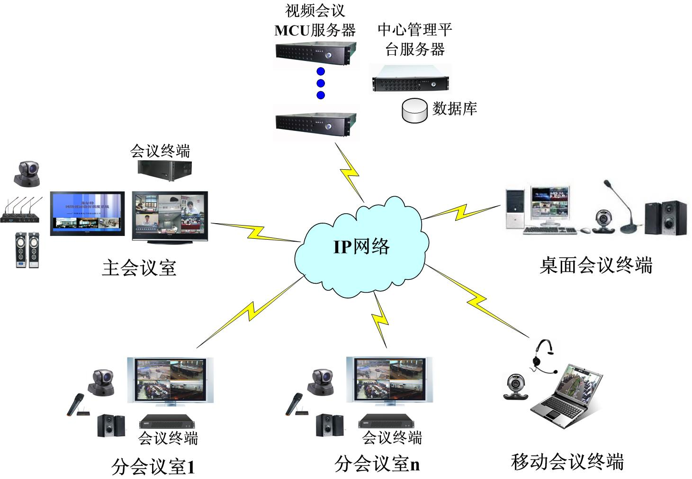
2、会议身份
本视频会议系统主要有三种身份（主持人、与会者、旁听者）和两种辅助身份（发言人、会议主席）。
主持人：主持整个会议过程，本系统允许多个主持人同时主持会议；
与会者：只能在主持人的控制下参与会议过程，在主持人授权下允许使用会议某些功能；
旁听者：本地没有视频和音频，只能旁听会议，不能参与会议讨论；
发言人：主持人可以将与会者设置为发言人，这时该与会者就有与主持人相同的控制权限，但主持人可以随时取消发言人权限；
会议主席：只有主持人才能担任会议主席，所有会议成员都与会议主席保持同步.
3、应用特色
- 多种会议模式在会议中的应用
根据各种类型的会议模式不同，更能够实现操作简便的会议过程，大大简化了会议的繁琐性。分别有桌面会议模式、讨论会议模式、演讲培训模式、询话会议模式、同步会议模式，以满足不同用户的实际需求。
桌面会议模式适用于采用桌面办公电脑召开的网络视频会议，主持人有较强操作能力进行手动控制会议过程。
讨论会议模式适用于当用户点数不多（最多9个用户）进行类似于面对面自由的交流和沟通，无须控制。
演讲培训模式适用于远程教育和远程培训场合。询话会议模式适用于上级领导通过本系统对下属员工的工作进行检查询问，或者下属员工向上级领导汇报工作情况场合。
同步会议模式是单屏同步的简化询话会议模式，适用于需要更简单操作的主持人。
- 双流视频在会议中的应用
系统提供视频流和VGA流，不管是在召开各种行政会议时，或者进行远程培训会议都可以利用双流技术，可将主持人会场的主席特写，动态图像以及主持人所讲解的电脑动态图像同时传输至其他会场，使得会议更加形象生动。
- 高清视频在会议中的应用
系统实现1920*1080P的高清视频图像，在远程培训会议、工作协同、医疗协助方面都可以利用高清视频提供高质量的实景模拟视频互动。

4.3 会场设计
根据视频会议的表现形式，主要建设的有三种类别的会场建设，包括主会场、分会场和移动会场，以下是可根据实际情况进行选择的会场设计建议。

4.3.1主会场设计
以中小型会议室设计（20-50平米）为例：如下图所示：
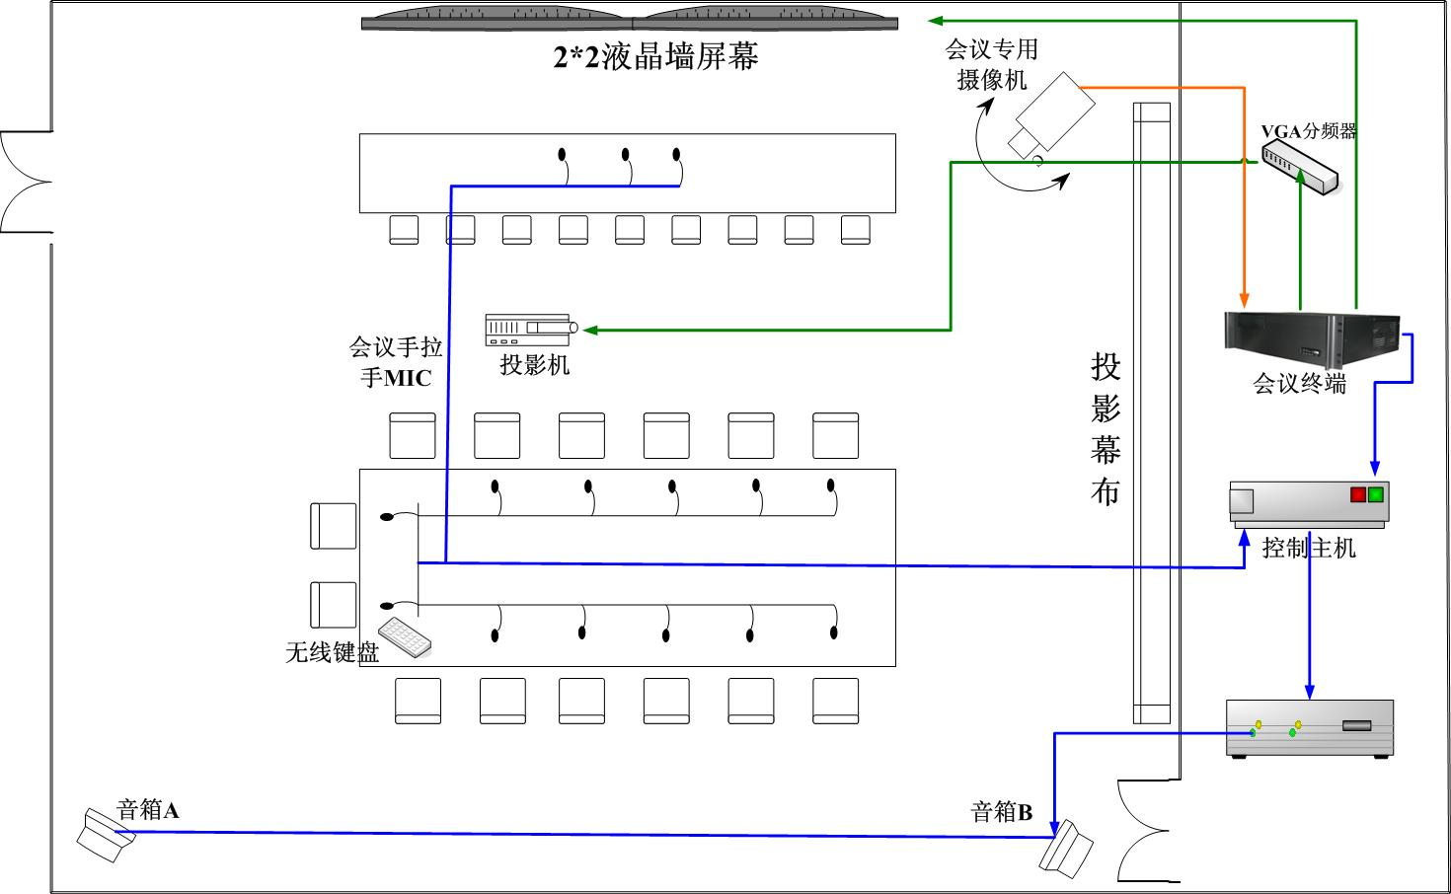
摄像机：根据需要观看的会议场景的多少可以选择1个或者2个会议专用摄像机，可以1个全景，一个发言人。
麦克风：根据需求确定，可以采用无线麦克风，也可以采用有线的鹅颈麦或者手来手的会议专用麦克风。
会议终端：可以选用标清、高清或者双流会议终端，将会议图像采集进行上传MCU，提供流畅实时的转发视频。
显示设备：选择支持VGA显示的液晶、等离子等显示设备，实现2*2拼接屏显示，同时也可以多选用配置1台投影机与主屏联动进行大屏显示。2*2的拼接屏实现1024*786，可以自由的调看每路分指挥调度图像，均可实现高清晰显示，同时还能够进行监控视频的实时观看，全方面的视觉效果满足图像传输和远程培训的需求。
音箱设备的选择：可以采用有源音箱或者无源音箱配合功放，以实现较好的音响效果为宜。

4.3.2分会场设计
建设以中小型会议室（10-20平米左右）为例：
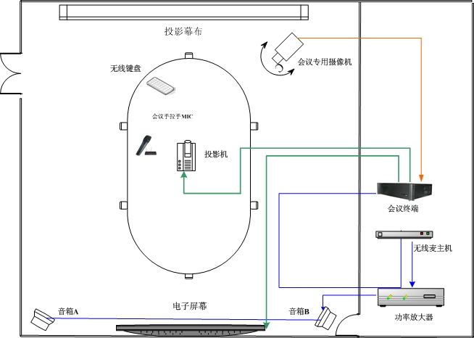
摄像机：根据需要观看的会议场景的多少可以选择1个或者2个会议专用摄像机，可以1个全景，一个发言人。
麦克风：根据需求确定，可以采用无线麦克风，也可以采用有线的鹅颈麦。
指挥调度终端：可以选用标清、高清或者双流会议终端，将会议图像采集进行上传MCU，提供流畅实时的转发视频。
会议室显示设备：可以选择配置投影机或者支持VGA显示的液晶、等离子等显示设备，实现双屏或者单屏显示。单屏显示可以直接观看主会场的图像，也可以采用画面分割方式观看其他调阅的监控场景。双屏显示可以采用主屏进行数据文件共享，副屏进行视频的实时观看，同时也可以采用画面分割的方式调看其他地方的视频图像，方便交互式的交流和教学。
音箱设备的选择：可以采用有源音箱或者无源音箱配合功放，以实现较好的音响效果为宜。

4.3.3移动会场设计
用软件会议终端可以随时随地的通过随身携带的USB摄像头和耳麦，进行远程的登录会议室，输入由系统管理员提供的会议帐号和密码，经过系统认证即可参与实时的指挥调度。软终端突显了参加会议的不固定性，只要可以上网的地方均可以参加会议。
USB摄像头和麦克风：1套
台式电脑或者手提电脑：1台

第五章 系统培训

5.1培训计划
我公司将根据合同清单提供详细的产品说明书，系统使用说明书和系统维护说明书。将对使用者进行以下培训。培训计划包含以下内容：

5.2培训目的
对培训的人员分为操作人员的培训、工程技术人员的培训和管理人员的培训。
运行操作技术人员经过培训应能进行日常设备运行维护工作，掌握软件、硬件的本机前端操作。
工程技术人员培训后，能够处理一般的操作人员不能处理的技术问题，熟悉硬件基本功能。能熟练地分析软件、硬件信息等工作，并能有效的组织、开展业务应用能力。
管理人员经培训后，应能负责全面的技术管理工作，了解系统建设的过程，系统功能及未来建设的规划。

5.3培训课程
序号 | 子系统 | 培训内容 | 培训人员 | 培训课时
1 | 会议 | 1 会议系统平台软件讲解  2会议终端的使用讲解（包括软终端和硬终端）  3 硬件系统的操作和管理  4 设备的维修和保养  5 硬件系统故障的诊断和日常维护  6 实际手动操作培训 | 1～2人 | 6个课时

5.4培训的材料和文件
A、系统原理图
B、网络视频会议操作手册
C、软件系统的维护指南
D、其他与本系统相关的技术资料

5.5培训地点
我方将在用户指定地点对受训人员进行培训。

第六章 售后服务

6.1服务期限
从工程验收合格之日起，所有的硬件设备按照遵循厂家的保修期期限，保修的响应时间为：每天8：30-17：30期间，市内为4小时，市外为8至48小时。
软件平台提供终身的免费远程维护和1年内的免费升级。

6.2服务费用
质保期内，我方对所有设备的所有配件无条件免费保修及更换，所有设备的所有配件（包括整机所有部件）的维修及部件费均为免费。
对于本公司开发的软件，优惠为客户进行软件版本升级服务。由于客户需求发生变化所引起的软件变动，我们将以优惠价格为用户提供。对于第三方厂家提供的系统软件、应用软件版本升级时，只收取成本费。

6.3保修服务方式
1、电话技术服务
对于本公司提供的产品，我司将提供标准的电话支持服务，实现5×8小时的电话支持，服务时间为从星期一到星期五。技术服务电话：
2、远程在线服务
对于本公司提供的软件产品，我司提供终身免费的远程在线服务。实现24×5的远程在线支持，可协助客户进行远程调试和修正系统文件，包括指导用户的操作使用等远程服务。
3、现场技术服务
如果问题不能通过电话解决，本公司会派出经验丰富的现场服务工程师到现场为您解决问题。保修的响应时间为：星期一至星期五每天8：30-17：30期间，市内为4小时，市外为8至48小时。现场服务时间为星期一至星期五早8：30到晚5：30。

6.4技术升级服务
在质保期内，将通过网络的自动下载，可免费得到最新的软件升级包。
通过网上在线联系，可以免费得到我司提供最新软件的新功能的使用说明。

6.5维护保养服务
保修期内，凡因我方设备导致的问题，我们承诺负责全面解决，并及时更换维修相关设备。

